ТЕХНОЛОГИЯ ИЗГОТОВЛЕНИЯ
ДЕКОРАТИВНОЙ ТАРЕЛОЧКИ
«ЗОЛОТОЙ ЦЫПЛЕНОК»
Разработала воспитатель Слончак И.Н.

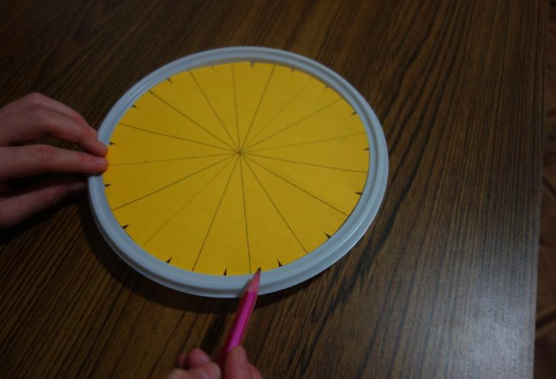
Шаг 1. Разметка внешнего круга – «небо».

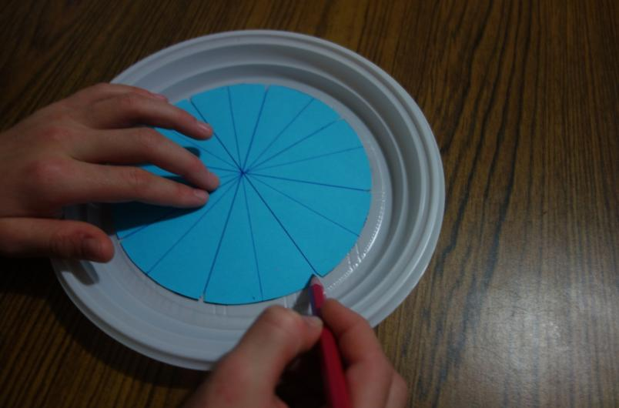
Шаг 2. Разметка внешнего круга – «травка».
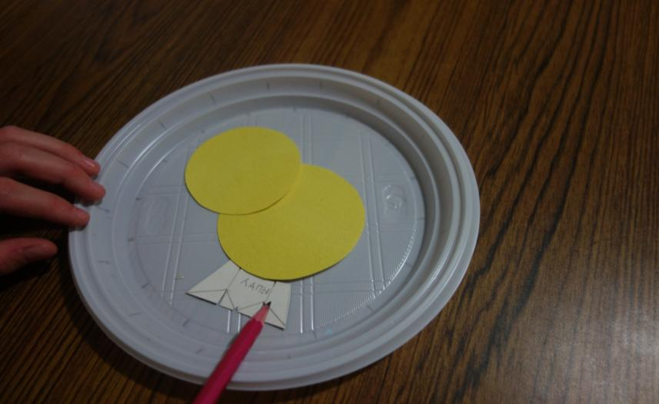
Шаг 3. . Разметка – «лапки».
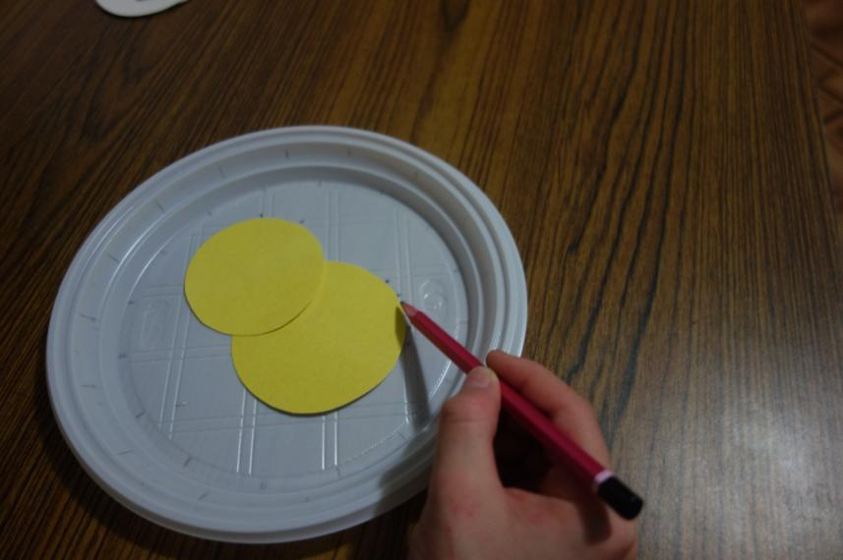
Шаг 4. Разметка «гребешка», «хвостика».
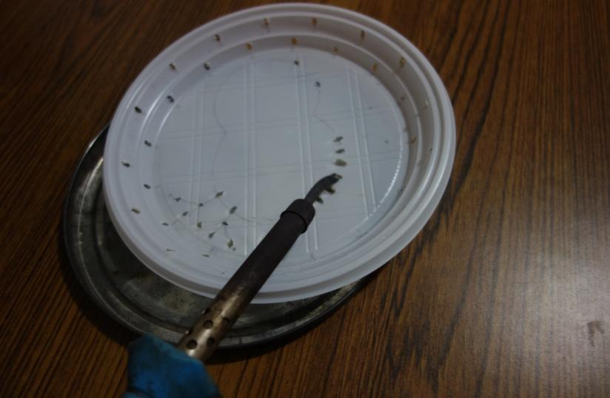
Шаг5. Выжигание отверстий по разметке.
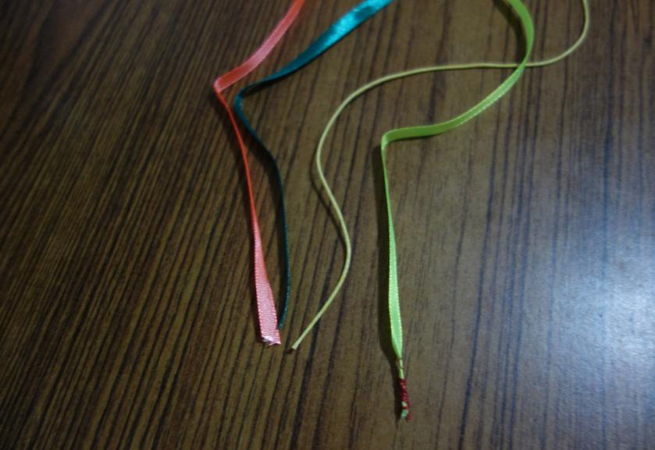
Шаг 6. Подготовка шнурков, лент –
«заострить концы» путем наматывания ниток или
с помощью скотча.
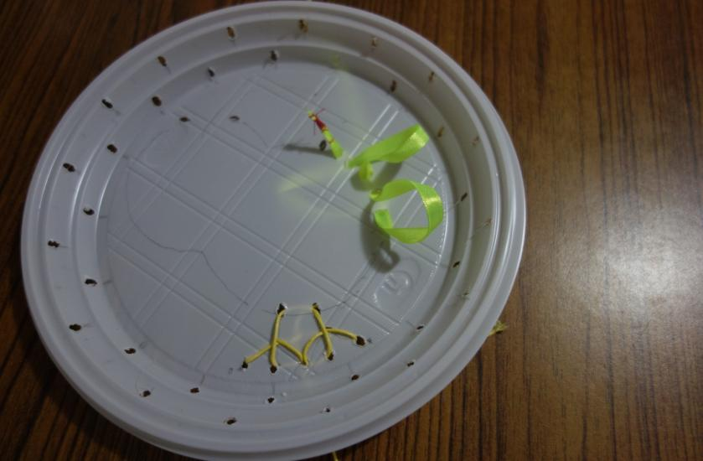
Шаг 7. Выполнение «лапок» шнуровкой,
Шаг 8. Выполнение «хвостика» – путем вытягивания стежков.
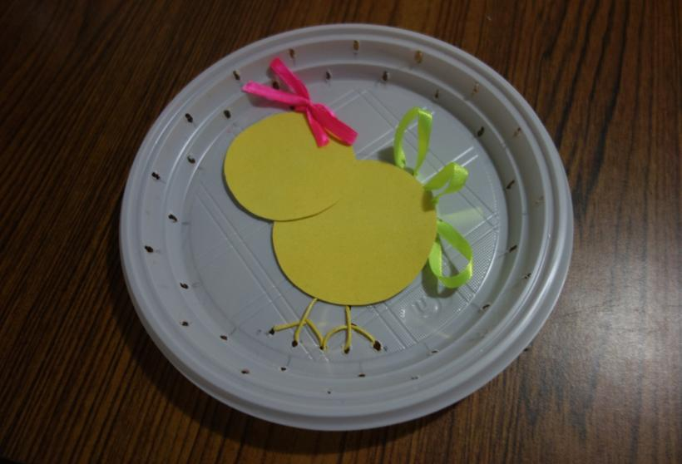
Шаг 9. Выполнение «гребешка» бантиком.
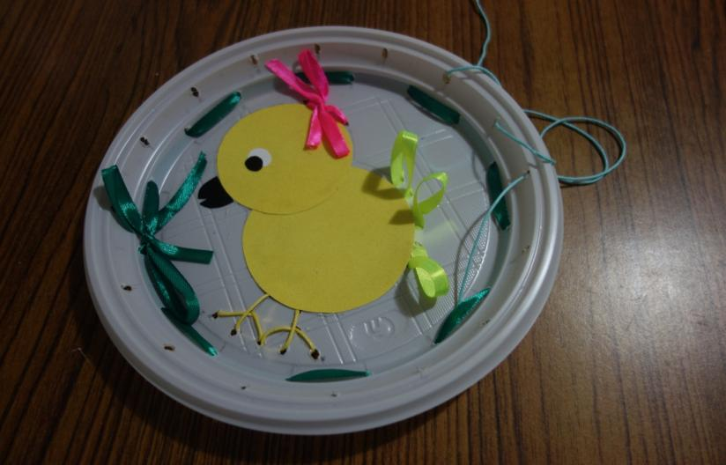
Шаг 10. Выполнение «травки» стежками и бантиком.
Шаг 11. Выполнение «неба» - швом «через край».

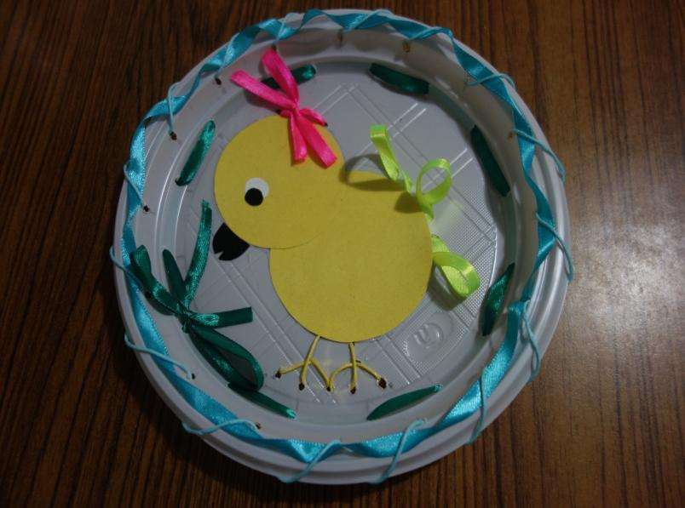
Шаг 12. Протягивание атласной ленточки через шнурок.

